ПАМЯТКА
о правилах безопасности на воде в летний период

С наступлением теплых дней хочется отдохнуть у водоема, искупаться в реке или озере. Однако, беспечное поведение на водном объекте, неорганизованное и бесконтрольное купание таят в себе серьезную опасность.
Одной из основных причин гибели людей на водных объектах является купание в необорудованных местах. При нырянии в незнакомых местах можно удариться головой, потерять сознание и погибнуть. Детвора устраивает в воде игры, связанные с захватами других пловцов, плавает на бревнах, досках и самодельных плотах. Бесконтрольно купающиеся дети часто допускают переохлаждение тела, испытывают судороги, которые сводят руку, а чаще ногу или обе ноги, что может привести к гибели.
Помните, что на открытых водоемах запрещено:
- купаться в необследованных водоемах, в местах, где выставлены щиты (аншлаги) с надписями о запрете купания;
- нахождение несовершеннолетних детей без присмотра родителей;
- купаться в состоянии алкогольного опьянения;
- прыгать в воду с сооружений, не приспособленных для этих целей;
- загрязнять и засорять водоемы;
- плавать на досках, бревнах, лежаках, автомобильных камерах, надувных матрацах;
- приводить с собой животных в места массового отдыха населения на воде;
- управлять маломерным судном лицам в состоянии алкогольного и (или) наркотического опьянения.
МБУ Управление по делам ГОЧС города Кузнецка напоминает, что на территории города Кузнецка на открытых водоемах нет оборудованных мест для купания.
Отдыхая на водоемах, не оборудованных в соответствии с требованиями безопасности, Вы подвергаете свою жизнь и жизнь детей серьезной опасности! Помните, что обязательное соблюдение всех правил поведения на воде – залог сохранения здоровья и спасения жизни многих людей!
Просьба соблюдать вышеперечисленные меры безопасности!
Телефоны экстренных служб: ЕДДС г.Кузнецка-7-18-67, 7-18-90;
Пожарная охрана- 01;
С мобильного- 101,112.
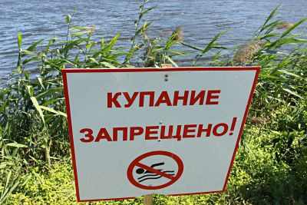
МБУ Управление по делам ГОЧС города Кузнецка.

